**Studi Komparatif Gradient Boosting dan CatBoost untuk Prediksi Churn di Apartemen Trillium**

**Literature Review:**

* evaluating information sources
* searching and locating information resources
* developing conceptual frameworks and mind mapping
* writing the literature review.

**Key points:**

* Prediksi churn
* Metode machine learning
* Data apartemen Trillium
* Evaluasi kinerja

1. Evaluating information sources : Sciencedirect, IEEE, dll
2. Searching and locating information resources (menggunakan key points)

* Download versi bibtex
* Upload di Mendeley

1. Developing conceptual frameworks and mind mapping

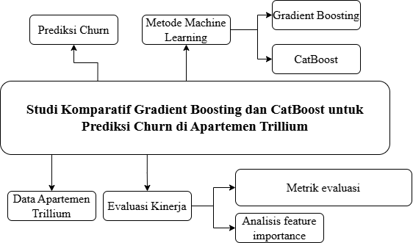

1. Writing the literature review.

*Gradient* *boosting* adalah salah satu metode yang secara bertahap melatih model yang lemah (*weak learner)* dengan menyesuaikan prediksinya terhadap kesalahan dari model sebelumnya. Proses ini terus dilakukan dalam beberapa iterasi untuk meningkatkan akurasi model. Metode ini mampu secara otomatis mengungkap [ola data yang kompleks, termasuk hubungan non-linear dan interaksi tingkat tinggi. Bahkan, ketika terdapat ratusan hingga puluhan ribu variabel prediktor (Zhang et al., 2019).

*Catboost* merupakan metode yang efektif untuk mengimplementasikan big data sebagai datasetnya, terutama pada dataset yang heterogen dan mimiliki fitur kategorikal. Keunggulannya terletak pada kemudahan penggunaan karena metode ini menerapkan penanganan otomatis terhadap nilai kategorikal dan kinerja yang kuat dibandingkan metode lainnya. *CatBoost* sensitif terhadap pengaturan hiperparameter, seperti jumlah iterasi maksimum, kedalaman pohon keputusan, dan kombinasi fitur kategorikal yang dapat disesuaikan untuk menyeimbangkan konsumsi sumber daya dan kinerja (Hancock et al., 2020).

**DAFTAR PUSTAKA**

Hancock, J. T., & Khoshgoftaar, T. M. (2020). CatBoost for big data: an interdisciplinary review. *Journal of Big Data*, *7*(1). doi: 10.1186/s40537-020-00369-8

Zhang, Z., Zhao, Y., Canes, A., Steinberg, D., & Lyashevska, O. (2019). Predictive analytics with gradient boosting in clinical medicine. *Annals of Translational Medicine*, *7*(7), 152–152. doi: 10.21037/atm.2019.03.29